Ön és többiek értékelése

Mostani feladatba kivételesen kicsi a határidőn túl nyúltunk, ez az én hibám volt mivel sok dolog közbe jött és nem tudtam annyi időt fordítani rá. De csapaton belül mindenki segítségre voltam és többször visszaadtam a feladatott mivel nem volt már látszatra se meg felelő és nem szerettem volna, ha nem tudnák megfelelően elkészíteni a vizsgán a feladat ezen felül én is későn kaptam meg az egészet. De meg látásom szerint egy elég jól meg oldották a feladatot persze pár hibával. Negyven pontból harmincöt pontot értek el.

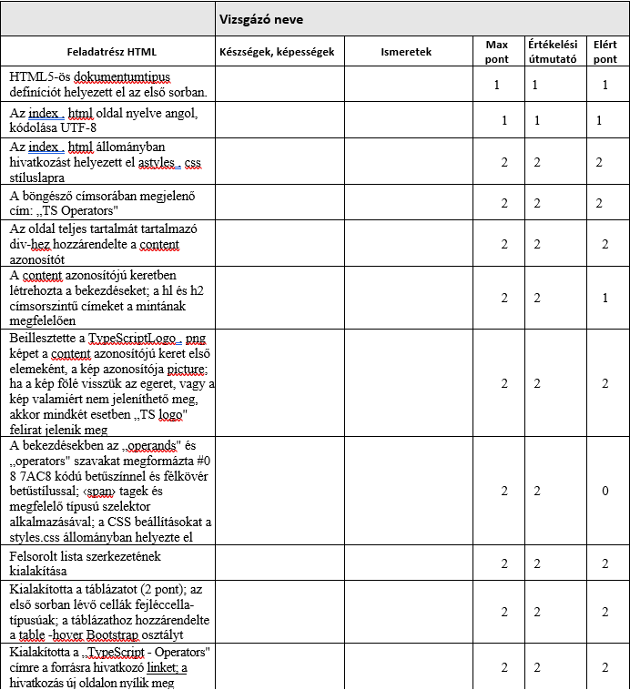

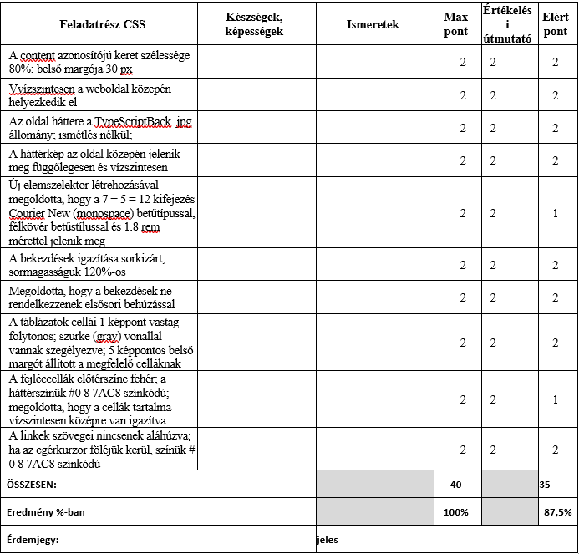

A feladatotok kiosztása:

Áron és Ricsi a Szöveg megformálása, kép meg behelyezése és formázása meg ki egészíteni az első div-et.

Dani és Emma feladata a táblázat elkészítése és a lista elkészítése volt.

Árpinak a feladata css-ben való feladatok elkészítése volt.

Azért csoportokba raktam őket mert nehezebb lett volna egyenlő részre osztani a projektet annyi ember között. Így jobbnak látta a csoportosítást ezáltal nagyjából minden csoport egyformán vette ki a részét a feladatból.

Az értékelés úgy gondolom és látom és a fenti ábrán is látható, hogy mindenki jól dolgozott.

Én mindenkinek meg ajánlanám az ötöst, de az igazat megvallva én egy erős 4-est adnák az Árpinak, tudom, hogy csak 4-es van, de az Árpi igyekezett és próbálkozott, de sok hiba volt nála, amit korrigált is és még igy is maradt a feladatba hiba pedig felhítam rá a figyelmet, hogy olvassa el pontosan.

Saját magamnak is vacilláltam a idő túllépés miatt, de azok ellenér megfelelő munkát végeztem, és nem hagytam hogy egy nem megfelelő feladatott adjanak le hanem, egy vizsga szinthez méltó feladathoz mérten legalább egy jeles legyen. Szóval szeretném magamnak is megajánlani az ötöst.